Служебное совещание с оперативными дежурными ЮЗАО

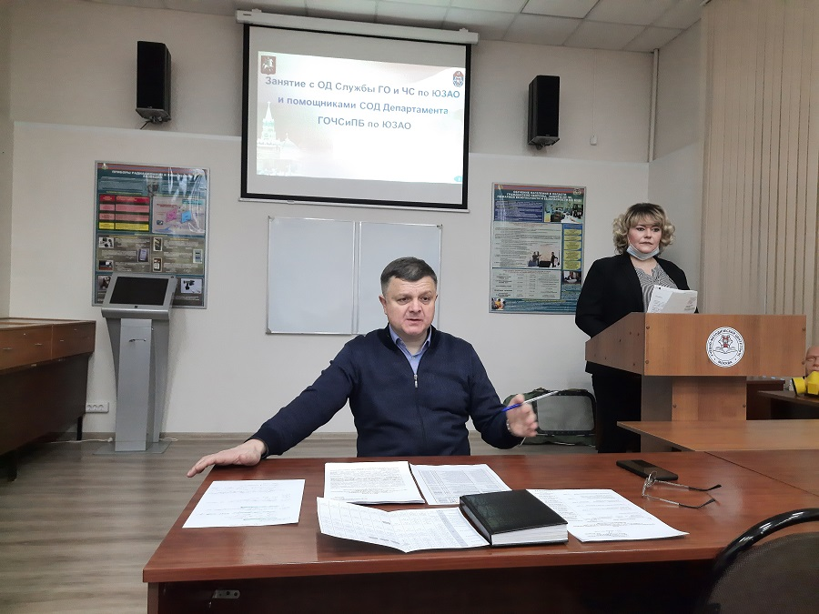

В Управлении по ЮЗАО Департамента ГОЧСиПБ провели служебное совещание с сотрудниками Отделения оперативных дежурных.
Обсуждались вопросы реагирования на террористические опасности, алгоритмы действий сотрудников в случае возникновения угроз такого рода, подробно рассмотрели и провели тестирование обновленной схемы оповещения сотрудников и населения ЮЗАО телефонной, радиосвязью и мобильными средствами. Сейчас разрабатывается специальное приложение на системе Android, которое позволит своевременно модифицировать навигационную схему в соответствии с изменениями. Это своего рода аналог навигатора, но который привязан к схеме оповещения ЮЗАО. Вновь заступающие на смену водители будут ещё более чётко ориентироваться на местности.
Дежурным довели актуализированную информацию по действующим потенциально опасным, химически- опасным и взрыво-пожаро-опасным объектам нашего округа.
Провели анализ деятельности отделения оперативных дежурных за 2021 год и поставили задачи на 2022, обсудили проблемные вопросы и пути их решения.
«Уважаемые жители Юго-Западного округа столицы! Поздравляю вас с наступившим Новым 2022 годом! Хочу сказать, что ваша безопасность – главная задача Управления по ЮЗАО! Соблюдайте простые правила пожарной безопасности и тогда праздник пройдет благополучно, всего вам самого наилучшего в новом году!» - пожелала заместитель начальника Управления по ЮЗАО Департамента ГОЧСиПБ Венера Юмаева.

